



qcm

Cahier des charges fonctionnels

Ce présent document répond aux besoins fonctionnels de la société TACTfactory pour la conception et le développement d’une solution mobile à destination de ses formateurs et de leurs apprentis.

**Document**

|  |
| --- |
| Cahier des charges fonctionnels |
| Analyse de la solution en réponse aux cahiers des charges |
| Exemplaire : docx, PDF |

**Historique des versions**

|  |  |  |  |
| --- | --- | --- | --- |
| Numéro de version | Date | Nom, Prénom | Détail |
| V 1.0 | 17/11/2015 | Trouvé, Antoine | Création |
| V1.1 | 18/11/2015 | Trouvé, Antoine | Création du plan, ajout des schémas UML |
| V1.2 | 11/01/2016 | Trouvé, Antoine | Mise à jours des schémas UserCase. Création de la partie WebService. Modification du diagramme de classe |

**Contact**

|  |  |  |  |
| --- | --- | --- | --- |
| Fonction | Nom, Prénom | Fonction | Contact |
| Client | J-C. Petitot | Responsable gestion de projet |  |
| Client | Y. Pintas | Chef de projet Android  Chef de projet Objective-C | 01.83.64.25.33  [contact@tactfactory.com](mailto:contact@tactfactory.com) |
| Client | B. Dague | Chef de projet C# |  |
| Prestataire | A. Trouvé | Apprentis  Développeur Chef de projet | 06.30.61.51.30 [antoinetrouve.france@gmail.com](mailto:antoinetrouve.france@gmail.com) |

Avant-propos

Contexte

TACTfactory est une société de développement d’applications mobile. La société souhaite externaliser la conception, le développement et la mise en production de l’ensemble d’une solution mobile, sur trois plateformes Windows Phone, Android et IOS. Cette solution est destinée à un usage interne à l’éco système de l’entreprise (étudiant et formateur). Elle permet aux formateurs la création et la correction automatique des QCM ainsi que la consultation des résultats. Pour les étudiants, l’application mobile propose d’accéder, de répondre aux QCM dans un temps imparti et d’envoyer les réponses au formateur afin de tester leur connaissance.

L’objectif

Concevoir, développer et mettre en production l’ensemble d’une solution web et mobile fonctionnelle pour plateforme Android, IOS et Windows Phone, destinée à nos formateurs et étudiants, permettant d’optimiser le temps passé à la gestion des examens (création, correction, diffusion). La solution devra prendre en compte l’ensemble des contraintes diffusées dans le Cahier des charges et être opérationnelle pour le 08/07/2016.

Confidentialité

Toutes les informations contenues dans ce présent document sont soumises à la loi sur la protection de la propriété intellectuelle Elles sont donc confidentielles.

Table des matières

I. La solution d’ensemble 1

1. Schema 1

2. Connexion et authentification 1

II. Administration 3

1. Gestion des utilisateur / groupe / administrateur 3

2. Gestion des questionnaires 1

III. Le Web Service et le calcul des résultats 4

IV. L’application 5

1. Charte graphique et ergonomie 5

2. Les cas d’utilisation 6

3. Connexion 7

4. Le Menu général 8

5. Questionnaires 9

6. Envoie des réponses 11

7. Notification 12

V. Base de données 13

VI. Plannings 15

1. Planning prévisionnel 15

2. Planning de validation 15

VII. Coûts prévisionnels 16

# La solution d’ensemble

## Schema

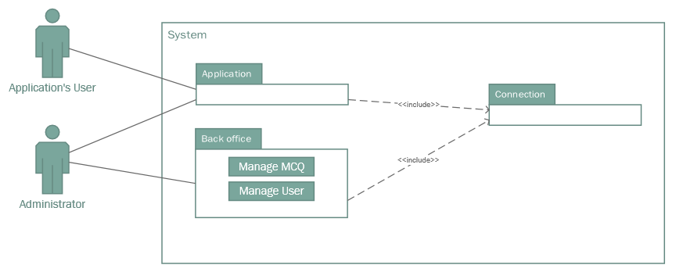

## Connexion et authentification

### Se connecter

La connexion se fait via un portail web accessible à partir d’une adresse IP Publique afin que les formateurs, qui sont appelés à se déplacer, puissent accéder au panel d’administration (ou « Back end ») à tout moment.

Pour l’application la connexion se fera dès le lancement de l’application.

### S’authentifier

L’accès au panel d’administration ainsi qu’à l’application se fait par une authentification par login et mot de passe au travers d’une interface simple de connexion au travers du portail web.

### Le mot de passe

La gestion du mot de passe est détaillé dans la partie Administration, sous partie : gestion des utilisateurs.

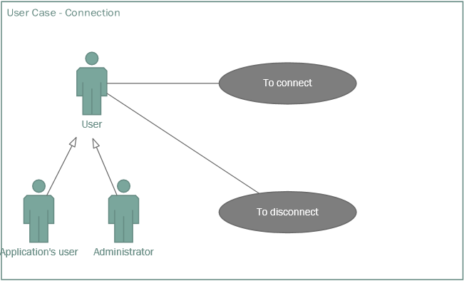

# Administration

## Gestion des utilisateur / groupe / administrateur

### Les cas d’utilisations

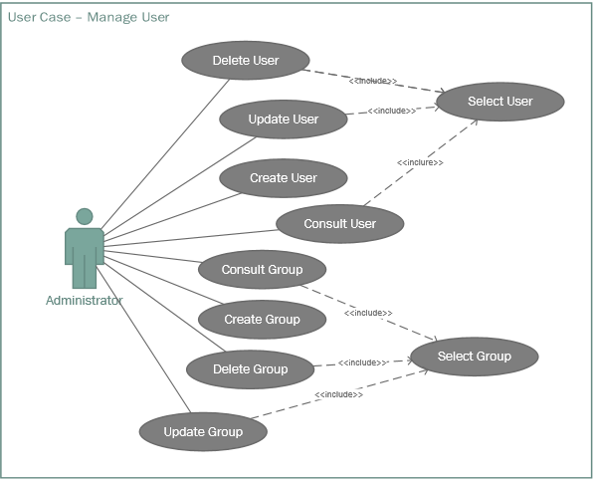

### Créer, Modifier et Supprimer

Une fois connecté au panel d’administration via le portail web, l’utilisateur authentifié peut :

* Gérer l’ensemble des utilisateurs qui auront accès à l’application mobile.
* Gérer l’ensemble des groupes.

La gestion comprend la création, la suppression ou la modification des utilisateurs finaux et des groupes.

**Le groupe** :

* Le groupe est **identifié** par un **nom**.
* La **création** se fait par un menu distinct et est validée par clique sur un bouton.
* La **modification** s’effectue en modifiant le champ « nom » du groupe et est validée par un bouton.
* **Attention !** la **suppression** d’un groupe entraîne également la suppression de tous les utilisateurs associés. Un message d’avertissement offre la possibilité d’annuler l’action.

**L’utilisateur** :

* L’utilisateur est **identifié** par un **nom**, un **prénom**, une **date de naissance**, une adresse **email** et un **mot de passe**.
* La **création** se fait par un menu distinct et est validée par clique sur un bouton.
* La **modification** s’effectue en sélectionnant l’utilisateur dans une liste proposée. Il est possible de modifier l’ensemble des informations qui identifient un utilisateur.
* La **suppression** d’un utilisateur entraîne la suppression de toutes ces informations mais n’entraîne pas la suppression du groupe.

Enfin, Chaque action est identifiée par un bouton explicite afin d’éviter toutes erreurs de manipulation.

### Associer

Une fois l’utilisateur et le groupe créés, il est possible de lier l’utilisateur au groupe :

* Lors de la création de l’utilisateur.
* Lors de la modification de l’utilisateur.

**Attention !** il est admis qu’un utilisateur n’est pas obligatoirement associé à un groupe. De ce fait, l’association est donc optionnelle et ne bloque pas la création d’un utilisateur. L’association s’effectuera par sélection dans une liste déroulante listant tous les groupes disponibles.

### Gérer les mots de passe

Le panel d’administration propose également la gestion du mot de passe des utilisateurs. Il est possible d’ajouter et de modifier. **Attention !** Un utilisateur à obligatoirement un mot de passe.

**Création**: Se fait au moment de la création de l’utilisateur et est obligatoire. Afin de d’augmenter la sécurité d’accès aux applications, la génération du mot de passe se fait de manière aléatoire et sera crypté pour son stockage en base de données.

**Modification** : Se fait dans l’onglet utilisateur et s’effectue de la même manière que la modification d’un utilisateur.

### Consulter

A partir du panel d’administration, l’utilisateur authentifié peut consulter les groupes et les utilisateurs. Une option de tri est proposée pour faciliter la consultation.

## Gestion des questionnaires

### Les cas d’utilisation

Une catégorie se compose de QCM et un QCM se compose d’au moins une question.

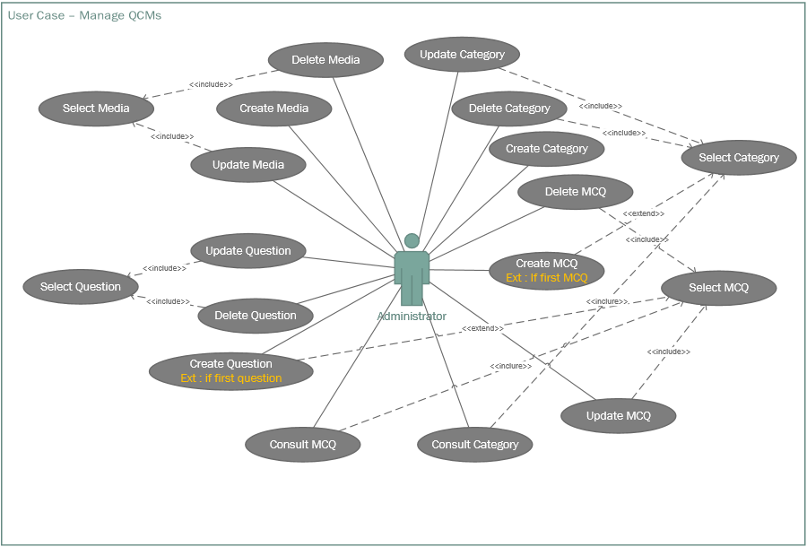

### Catégorie

#### Créer, Modifier et supprimer

L’administrateur peut créer, modifier et supprimer une catégorie.

La catégorie est **identifiée** par un **nom**.

La **création** se fait par un menu distinct et est validée par clique sur un bouton.

La **modification** s’effectue simplement en modifiant le champ « nom » de la catégorie et est validée par clique sur un bouton.

**Attention !** la **suppression** d’une catégorie n’entraîne pas la suppression des QCM associés. Un message d’avertissement offrant la possibilité d’annuler l’action est visible par l’administrateur.

#### Consulter

Les catégories sont consultables au travers d’une liste de catégories.

### QCM

#### Créer, modifier, supprimer

L’administrateur peut créer, modifier et supprimer un QCM.

Le QCM est **identifié** par un **nom**, une **date limite de diffusion**, un **temps de réponse limitée**, une **date de début de diffusion** et un **statut** (actif/inactif).

La **création** se fait par un menu distinct et est validée par clique sur un bouton.

La **modification** s’effectue simplement en modifiant les champs du QCM et est validée par clique sur un bouton.

**Attention !**

* La **suppression** d’un QCM entraîne également la suppression de toutes les questions associées. Dans ce cas, un message d’avertissement offrant la possibilité d’annuler l’action est visible par l’administrateur. Néanmoins il ne sera pas possible de supprimer un QCM actif.
* La **modification** d’un QCM n’est possible uniquement si son statut est inactif.

#### Consulter

Les QCM sont consultables au travers d’une liste de QCM.

#### Associer le QCM à une catégorie, un groupe, un utilisateur

Une fois la catégorie, le groupe, l’utilisateur et le QCM créés, il est possible de lier le QCM aux catégories, ou à un groupe et aux utilisateurs souhaitées :

* Lors de la création du QCM.
* Lors de la modification du QCM.

**Attention !** il est admis qu’un QCM est obligatoirement associé à une catégorie et à un utilisateur. De ce fait, ces associations sont donc obligatoires et bloquent la création d’un QCM.

L’association s’effectue par sélection dans une liste déroulante listant toutes les catégories disponibles.

#### Définir les temps

L’administrateur peut également gérer la durée de diffusion et le temps de réponse d’un QCM. Chaque temps est obligatoire pour valider la création du QCM. La modification de ces temps est possible en modifiant simplement les informations dans les champs de saisis.

* **La durée de diffusion** : C’est la durée limitée où l’utilisateur final peut avoir accès au QCM sur son terminal mobile. Un champ proposant la possibilité de renseigner une date et une heure est prévu à cet effet.
* **Le temps de réponse** : C’est le temps que possède un utilisateur dès lors qu’il accède aux QCMs pour répondre aux questions et valider ses réponses. Un champ de saisi est prévu à cet effet. Le temps se compte en minute et seconde.

### Questions

#### Créer, Modifier, supprimer une question

L’administrateur peut créer, modifier et supprimer une question.

La question est **identifiée** par un **intitulé**, un **média**, des **choix possibles**, et une **réponse**.

La **création** se fait par un menu distinct et est validée par clique sur un bouton.

La **modification** s’effectue simplement en modifiant les champs de la question et est validée par clique sur un bouton.

Attention ! la **suppression** d’une question n’entraîne pas la suppression du QCM. Un message d’avertissement offrant la possibilité d’annuler l’action est visible par l’administrateur.

#### Ajouter, Modifier, Supprimer un média

L’administrateur peut ajouter un média de tous types s’il le souhaite. L’ajout d’un média (vidéo, image, audio) n’est en aucun cas obligatoire et ne bloque pas la création de la question. Cette étape s’opère lors de la création d’un QCM ou sa modification.

* **Ajout** d’un média : L’ajout se fait par l’intermédiaire d’un explorateur de fichier.
* La **modification** d’un média : se fait de la même manière que l’ajout, il suffit de changer le lien du média via l’explorateur de fichier.
* La **suppression** : elle n’entraîne pas la suppression de la question mais juste le lien.

#### Consulter

Les questions sont consultables au travers d’une liste de questions. Une fonction de tri est proposée pour faciliter la consultation.

#### Associer une question à un QCM

Une fois le QCM et la ou les question(s) créée(s), il est possible de lier la question au QCM souhaité :

* Lors de la création du QCM.
* Lors de la modification du QCM.

Attention, il est admis qu’une question est obligatoirement associé à un QCM. De ce fait, l’association est donc obligatoire et bloque la création d’un QCM. A noté également que la question ne peut être associée qu’a un seul QCM à la fois.

L’association s’effectue par sélection dans une liste déroulante listant toutes les catégories disponibles.

### Résultat

#### Consulter

L’administrateur peut consulter les résultats des utilisateurs. Une fonction de tri est proposée.

#### Envoyer

L’administrateur pourra directement envoyer les résultats par mail à l’utilisateur final.

#### Supprimer

Les résultats ne peuvent être directement supprimer. Seule la suppression de l’utilisateur supprime automatiquement les résultats.

# Le Web Service et le calcul des résultats

Le Web service fait le lien entre le terminal mobile et le panel d’administration. Il va calculer automatiquement le résultat aux questions de l’utilisateur en comparant les réponses de l’utilisateur et les réponses stockées en base de données.

La communication entre le terminal et le Backend se fait par l’intermédiaire d’un Web service.

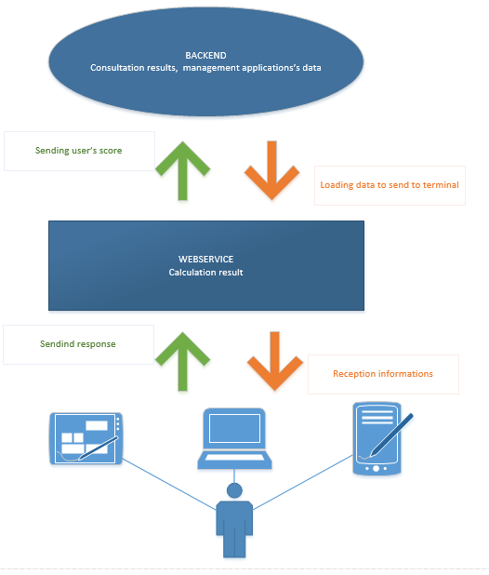

# L’application

## Charte graphique et ergonomie

### Graphisme

La charte graphique utilisé est celle correspondante au site de référence de TACTfactory, [www.tactfactory.com](http://www.tactfactory.com). L’application est essentiellement composée des trois couleurs identitaires de l’entreprise à savoir vert, blanc, noir.

### Navigation

De manière à faciliter l’accessibilité des QCM, un maximum de trois actions seront exécutées par l’utilisateur. Deux zones de navigation seront mises en place :

* Une zone correspondant au menu général
* Une seconde zone correspondant au cœur de l’application qui aura pour principale fonction d’accéder aux questions et d’envoyer les réponses de manières intuitives.

**Figure 1** Navigation principale

## Les cas d’utilisation

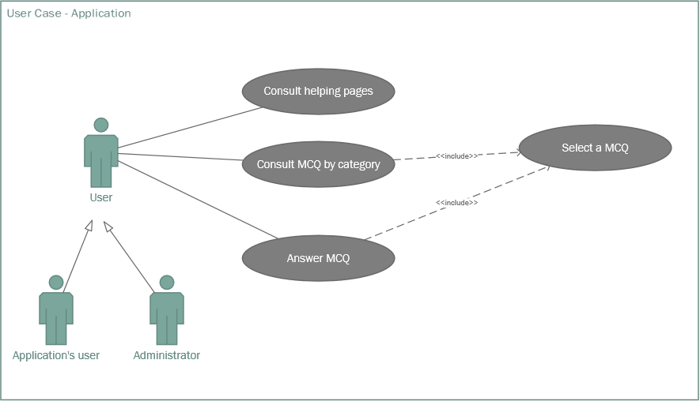

## Connexion

### Maquette

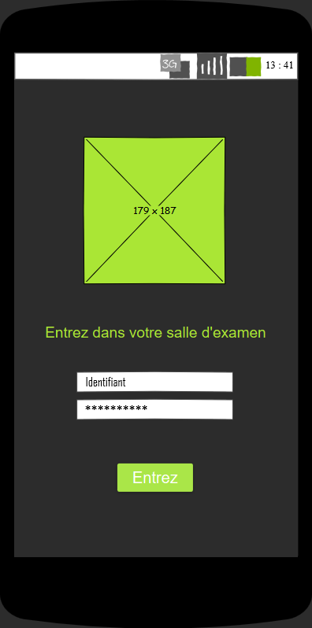 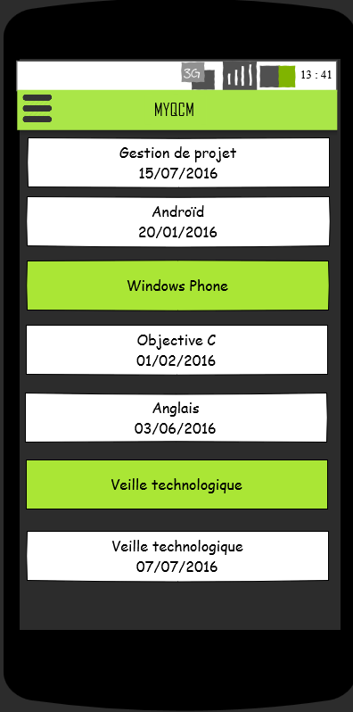

### S’authentifier

L’utilisateur devra s’authentifier à l’aide de son identifiant (adresse e-mail) et de son mot de passe qu’il aura reçu de l’administrateur de la manière qu’ils auront convenu ensemble.

Après validation de l’identifiant et mot de passe, l’utilisateur arrive sur l’écran principal qui se compose de la liste des catégories de QCM ainsi que du menu principal en haut à gauche de l’écran.

## Le Menu général

### Maquette

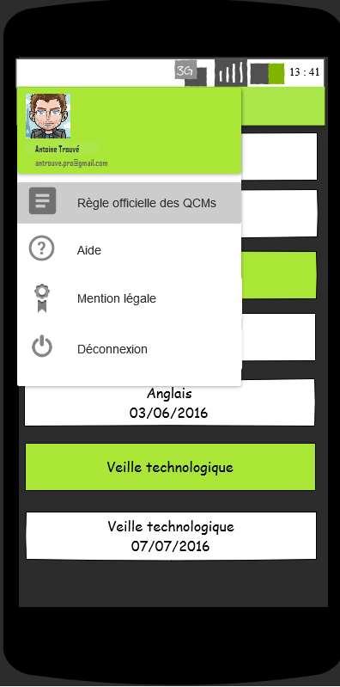

Le menu général est accessible à tout moment et se situe en haut à gauche de l’écran. Il propose les actions suivantes :

### Consulter les règles officielles des QCM

L’utilisateur peut lire la règle officielle des QCM applicable pour l’application.

### Aide utilisateur

L’utilisateur peut y retrouver une série d’indication (gestion du temps des questions, comment valider ses réponses…)

### Mention légale

TACTfactory y sera mentionné ainsi que la version de l’application afin d’aider à la maintenance de l’application.

### Se déconnecter

L’utilisateur peut à tout moment se déconnecter de l’application.

**Attention !** si l’utilisateur se déconnecte alors qu’il remplit un qcm, l’application valide les réponses renseignées mais interrompe la session. Cela aura pour conséquence d’envoyer les résultats au Web service même si le QCM n’est pas terminé. L’ensemble du qcm sera validé et l’utilisateur ne pourra plus accéder au QCM.

## Questionnaires

### Maquette

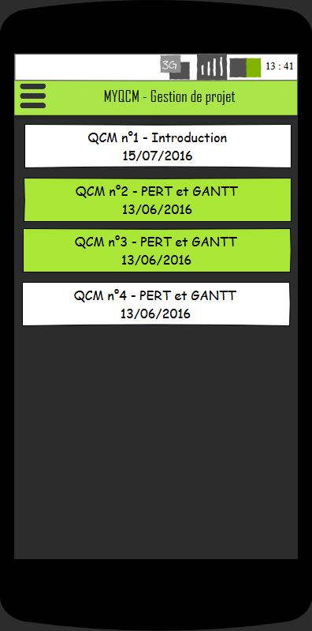

### Consulter

Les questionnaires sont accessibles en cliquant en premier lieu sur sa catégorie (écran 1) puis en cliquant sur un des QCM disponibles dans la liste (écran 2).

### Naviguer

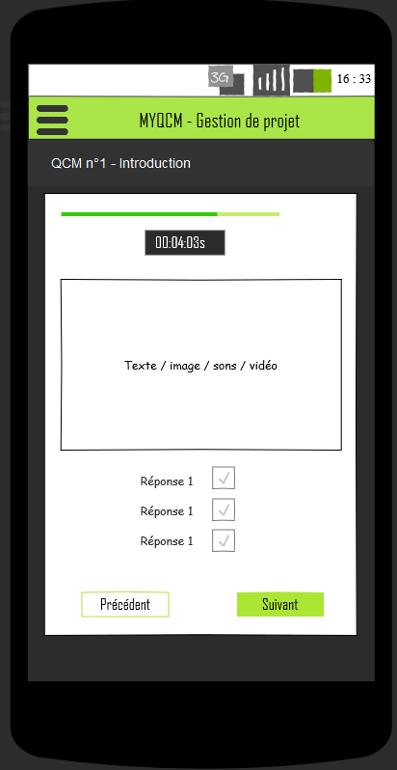 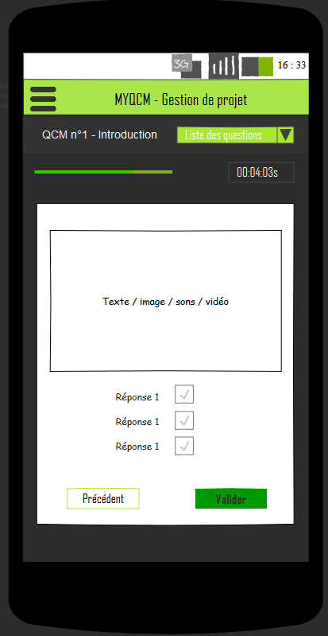

Une fois après avoir cliqué sur le QCM voulu, l’utilisateur peut répondre aux questions ((n°1). Il peut passer d’une question à l’autre par le menu en bas de l’écran (n°2).

### Timer

Le temps imparti aux QCM est visible :

* Par la barre de temps (n°3) en haut au centre de l’écran,
* Tout au long du questionnaire jusqu’à validation de celui-ci.

**/!\** Le Timer arrivé à terme interrompe la session de l’utilisateur et envoie automatiquement les réponses. Si l’utilisateur n’a pas terminé le questionnaire, les réponses vides seront malgré tout comptabilisé dans le résultat global.

### Valider

La validation dans le processus normal intervient une fois que l’utilisateur arrive à la dernière question du QCM et clique sur le bouton valider (écran n°4).

### Visibilité

Un **code couleur** est mis en place pour que l’utilisateur sache au premier regard quel QCM il a terminé :

* Une catégorie de qcm qui ne se compose que de qcm déjà rempli par l’utilisateur sera de couleur verte avec un affichage simple composé du nom de la catégorie ou du nom du QCM.
* En revanche une catégorie qui se compose d’au moins un questionnaire disponible est renseigné sur fond blanc avec la date limite la plus proche de la date actuelle.

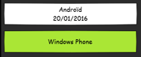  
*Exemple : la catégorie Android se compose d’au moins un questionnaire restant à remplir pour le 20/01/2016 maximum.*

## Envoie des réponses

L’envoi des réponses se fait à partir des cas suivants :

* Une fois le questionnaire remplis et valider
* Le questionnaire commence et n’est pas validé.
* Une fois sortie du questionnaire (l’étudiant ne pourra pas refaire le QCM)
* Une fois le temps d’accès terminé.
* Une fois la durée limitée pour remplir le questionnaire terminé.

Le questionnaire après validation ne sera plus accessible par l’utilisateur. A chaque processus de validation, l’utilisateur sera informé par une fenêtre spécifique :

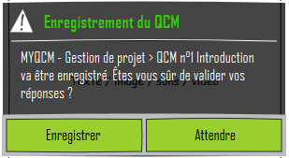 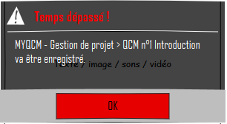

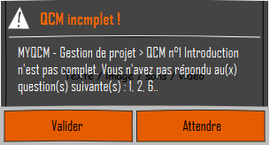

## Notification

Une notification est envoyée à l’utilisateur lorsqu’un nouveau QCM est disponible afin qu’il puisse y répondre dans les délais impartis.

# Base de données

La base de données se compose de 7 tables :

* **Answer** : table qui va gère les réponses aux questions
* **Question** : table qui gère les questions. Une question ne fait partie que d’un Qcm et ne peut se composer que d’un seul média. Il est à noter que la suppression d’une question entraîne la suppression du média associé.
* **Media** : table qui gère les médias des questions. A un média correspond une question.
* **Mcq** : table qui gère les Qcm. Ceux-ci se compose de questions. Il est à noter que la suppression d’un Qcm engendre la suppression des questions.
* **Category**: table qui gère les catégories de qcm. Il est à noter qu’une catégorie peut être créé sans être rattachée à un qcm.
* **Team**: table qui gère les groupes d’utilisateurs.
* **User**: table qui gère les utilisateurs de l’application mobile ainsi que ceux ayant accès à au panel d’administration.

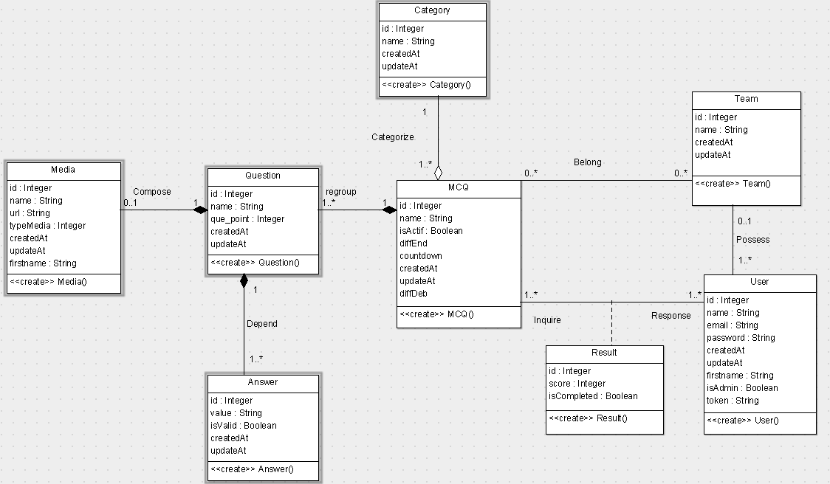

# Plannings

## Planning prévisionnel

|  |  |  |  |  |
| --- | --- | --- | --- | --- |
| Nom | Durée prévue | Début de référence | Fin | WBS |
| Expression des besoins et exigences comportementales | 2 jours | **Mer 07/10/15** | Jeu 08/10/15 | 1 |
| Conception | 68 jours | Ven 09/10/15 | Mar 15/12/15 | 2 |
| Développement | 158 jours? | Sam 19/12/15 | Sam 28/05/16 | 3 |
| Test et validation | 34 jours? | Sam 16/04/16 | Ven 01/07/16 | 4 |
| Déploiement | 11 jours? | Mer 18/05/16 | **Ven 08/07/16** | 5 |
| Plan de Management Projet | 263,5 jours | Dim 22/11/15 | Dim 07/08/16 | 6 |

## Planning de validation

|  |  |
| --- | --- |
| Nom | Fin |
| Validation du besoin client | Mer 18/01/16 |
| Audit projet - Gestion de projet | Jeu 28/01/16 |
| Audit Projet - Programmation | Jeu 12/05/16 |
| Audit - Programmation | Jeu 19/05/16 |
| Validation des tests | Dim 03/07/16 |
| Demande de déploiement dans les stores | Dim 03/07/16 |
| Livraison Projet | Dim 07/08/16 |

# Coûts prévisionnels

|  |  |  |  |  |  |
| --- | --- | --- | --- | --- | --- |
| Nom | Coût réel | Coût restant | Coût | Variation de coût | Durée prévue |
| Expression des besoins et exigences comportementales | 288,00 € | 0,00 € | 288,00 € | 288,00 € | 2 jours |
| Conception | 0,00 € | 10 656,00 € | 10 656,00 € | 10 656,00 € | 68 jours |
| Développement | 0,00 € | 22 752,00 € | 22 752,00 € | 22 752,00 € | 158 jours? |
| Test et validation | 0,00 € | 4 896,00 € | 4 896,00 € | 4 896,00 € | 34 jours? |
| Déploiement | 0,00 € | 1 584,00 € | 1 584,00 € | 1 584,00 € | 11 jours? |
| Plan de Management Projet | 0,00 € | 475,20 € | 475,20 € | 475,20 € | 263,5 jours |

**COUT TOTAL PREVISIONNEL : 40 651,20 €**